Название организации:
Телефон/Факс:
e-mail:
Контактное лицо:

КОД | Описание | Цены в USD |  | Кол-во | Итого
Additional stand construction / Конструкция стенда
TE01 | Carpet, needle punch (grey / blue / red)  Ковер (серый, голубой, красный) |  | 10,00
TE02 | Carpet, rips quality (grey / blue / red)  Ковер среднего качества (серый, голубой, красный) |  | 15,00
TE03 | Carpet, velour quality (grey / blue / red)  Ковер улучшенного качества (серый, голубой, красный) |  | 54,00
WA01 | Wall panel, 96 x 236 cm,  Стеновая панель |  | 34,00
WA03 | Wall panel, 50 x 250 cm,  Стеновая панель |  | 21,00
TU01 | Lockable swing-door element, white (door: 95x 200 cm)  Закрывающаяся распашная дверь |  | 87,00
TU02 | Lockable folding door element, white (door: 95x200cm)  Закрывающаяся дверь-гормошка |  | 87,00
Additional furniture/ Мебель

TS50 | Table showcase, upper part glazed, 100x 50x 100 cm  Стол-витрина, полностью застекленная | 156,00
HV2D | Showcase, tall with 2 built-in downlights, 100x 50x 200 cm  Высокая витрина с 2 встроенными светильниками | 216,00
SC03 | Showcase, tall, fully glazed with 5 glass layers and jewellery downlights  50x 50x 200/250 cm  Высокая витрина, полностью застекленная с 5 светильниками | 252,00
DC50 | Display cube (max. 20 kg),50x 50x 50 cm  Подставка под экспонаты | 42,00
DC70 | Display cube (max. 20 kg) 50x 50x 70 cm  Подставка под экспонаты | 51,00
DC100 | Display cube (max. 20 kg) 50x 50x 100 cm  Подставка под экспонаты | 60,00
DC150 | Display cube (max. 20 kg)100x 50x 100 cm  Подставка под экспонаты | 72,00
REG1 | Flat shelf, white,100x 30 cm  Полка | 26,00
RES1 | Slope shelf, white,100x 30 cm  Полка | 26,00
RE4F | Shelf rack, with 5 shelves,100x 50x 250 cm  Стеллаж с 5 полками | 102,00
LITF | Freestanding literature rack for A4 brochures  Стеллаж для брошюр A4 | 30,00
SIDL | Cupboard, lockable, white,100x 45x 75 cm  Шкаф закрывающийся, белый | 74,00
IC50 | Information counter, white, rectangular,100x 50 x 100 cm  Информационная стойка, белая, прямоугольная | 96,00
IC02 | Information counter, white, quarter rounded, r= 50 cm  Информационная стойка, белая, на четверть круглая | 72,00
IC03 | Information counter, white, semi rounded, r= 100 cm  Информационная стойка, белая, полу круглая | 96,00
TI79 | Table, 183 х45 х80 cm  Стол,183 х45 х80 cм
TI80 | Table, square, white, 80x 80x75 cm  Квадратный стол, белый | 64,00
TU12 | Table, round, wooden table top, Ø 70cm x 70 cm ht  Круглый стол, с деревянной столешницей | 63,00
TU15 | Bistro table, round, wooden table top,Ø 60cm x 1,15 cm ht  Кофейный столик, круглый, с деревянной столешницей | 65,00
TR80 | Coffee Table, round, glass table top,Ø 50 cm, 45 cm ht  Кофейный столик, круглый, со стеклянной столешницей | 63,00
STST | Standard chair, black leather  Стандартный стул, черный, кожаный | 39,00
BH70 | Bar stool (white)  Барный стул | 48,00
PAP1 | Waste paper basket  Мусорная корзина | 8,00
DISP | Water dispenser incl. 2 bottles of 19l water  Бойлер (включая 2 бутылки по 19 л. воды) | 168,00
FL19 | Additional bottle for water dispenser, 19l  Дополнительные бутылки для бойлера, 19 л. | 12,00
TO80 | Potted plant, 80 cm ht  Цветок в горшке | 24,00
TO15 | Potted plant, 150 cm ht  Цветок в горшке | 29,00
BL20 | Table Flowers, Ø 20 cm  Цветы на стол | 42,00
FRID | Refrigerator,120l, including a 24-h socket  Холодильник,120л, включая 24 ч работы | 228,00
Graphic services / Графические услуги
 | Graphic digital print, per m²  Графическая цифровая печать | 27,00
 | Graphic print self-adhesive foil cut  Графическая печать на самоклеющейся пленке | 24,00
DLOG | Company logo digital print, 20x 20 cm  Логотип компании цифровая печать | 42,00
 | Дополнительный знак на фризовой панели | 2,00
 | Poster mounting on foamboard A0  Постер, монтаж на пенокартоне | 60,00

Technical equipment/ Техническое оборудование
BI32 | 32” plasma screen incl. wall mounted rack  32” Плазменный экран встроенный в настенный шкаф | 588,00
BI42 | 42” plasma screen  42” Плазменный экран | 780,00
DVD | DVD-player | 141,00
FRRA | Freestanding rack for plasma screen  Подставка для плазменного экрана | 84,00
Lighting equipment/ Световое оборудование
SPO1 | Spotlight , 100 W  Светильник | 48,00
SPL1 | Longarm spotlight, 100 W  Светильник | 54,00
FLUT | Fluorescent tube, 40 W, 120cm  Светильник дневного света | 35,00
HQIR | HQI lamp, 70 W, rectangular  HQI светильник | 120,00
Services/Услуги
STAR | Stand cleaning, during the fair,per m²  Уборка | 9,00
 | Graphic fitter, per hour  Ремонтник, на час | On request
 | Carpenter, per hour  Cтоляр, на час | On request
 | Unskilled labour  Рабочий, на час | On request
The price for the human power is charged on site depending on the real demand
Power equipment
ST50 | Socket, 500 W  Розетка, 500 Вт | 68,00
ST02 | Socket, 2000 W  Розетка 2000 Вт | On request
А2 | Extension cord  Удлинитель | 15,00

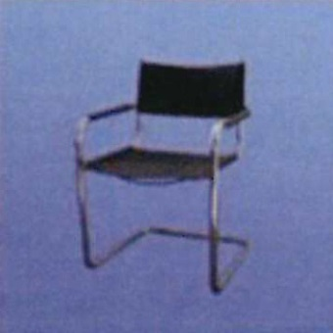  STST  Standard leather chair, black  Стул, черный | 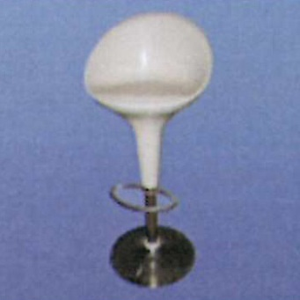  BH70  Bar stool, white  Барная стойка | 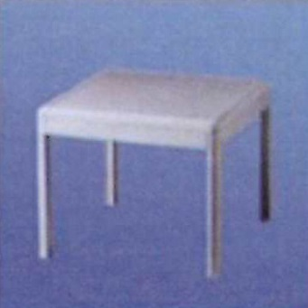  TI12  Table, square, white  Квадратный стол | 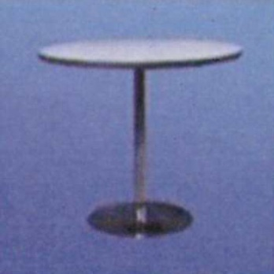  TR80  Table, round, white  Круглый стол
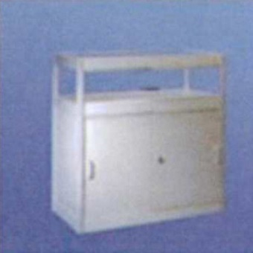  TS50  Table showcase, upper part glazed  Застекленная витрина | 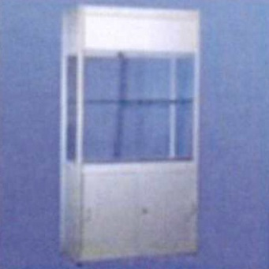  HV2D  Showcase, tall, with 2 built-in downlights  Витрина с 2 свет. | 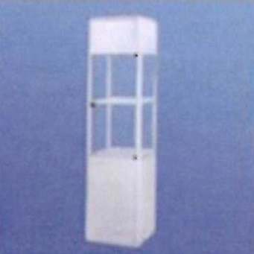  SC03  Showcase, tall fully glazed  Высокая застекленная витрина | 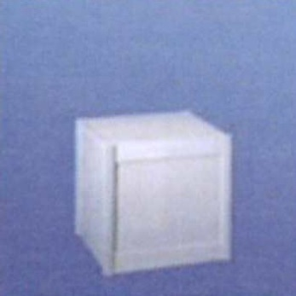  DC50  Display cube 50x 50x 50  Подставка под экспонаты
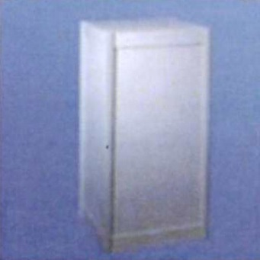  DC100  Display Cube 50x50x100  Подставка под экспонаты | 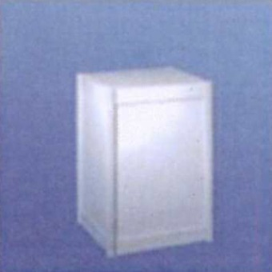  DC70  Display cube 50x50x70  Подставка под экспонаты | 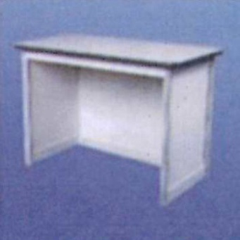  IC50  Information counter, white 100x50x100  Информационная cтойка | 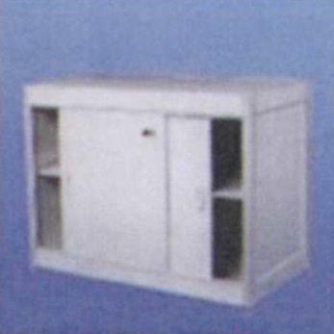  SIDL  Lockable cupboard  Закрывающийся шкаф
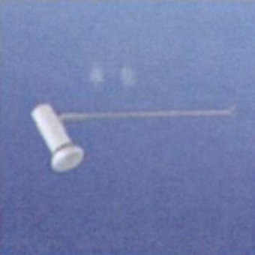
SPL1 Longarm spotlight Бра

